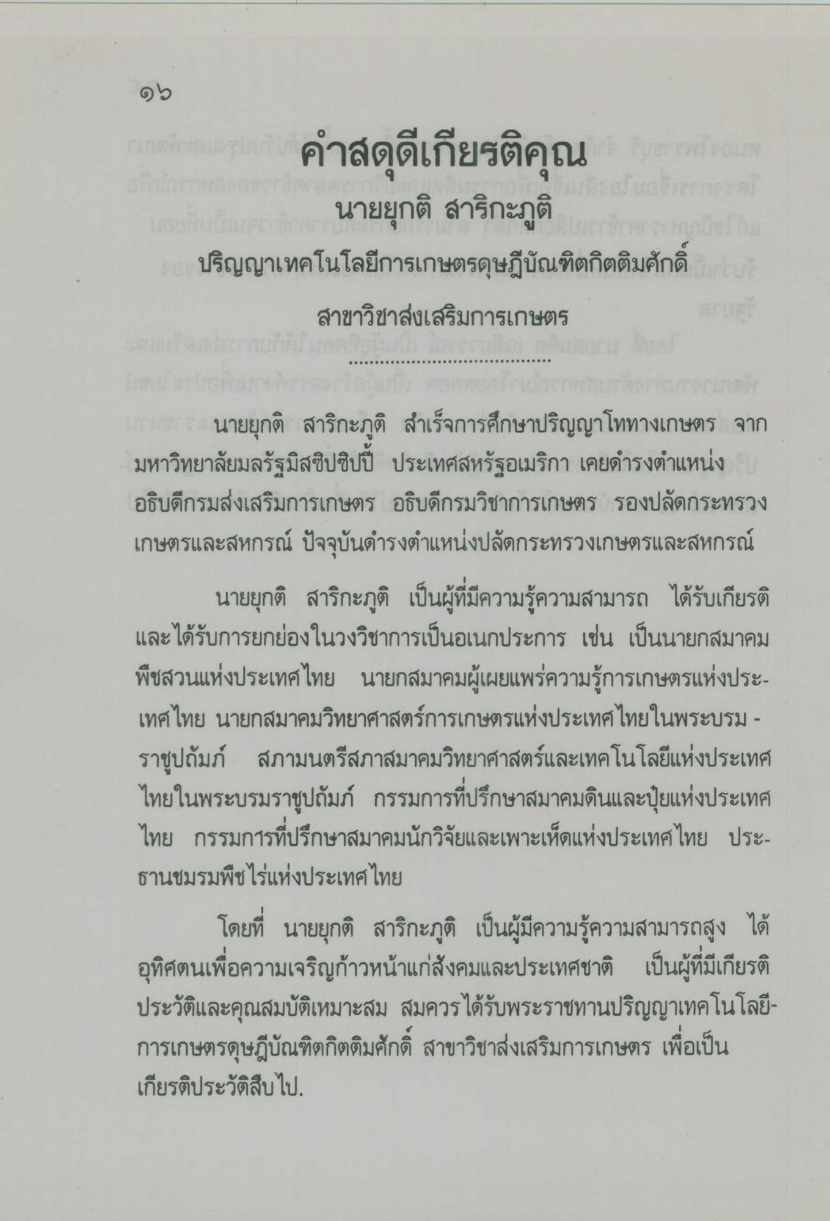
១៦
คําสดุดีเกียรติคุณ
นายยุกติ สาริกะภูติ ปริญญาเทคโนโลยีการเกษตรดุษฎีบัณฑิตกิตติมศักดิ์
สาขาวิชาส่งเสริมการเกษตร
นายยุกติ สาริกะภูติ สําเร็จการศึกษาปริญญาโททางเกษตร จาก มหาวิทยาลัยมลรัฐมิสซิปซิปปี ประเทศสหรัฐอเมริกา เคยดํารงตําแหน่ง อธิบดีกรมส่งเสริมการเกษตร อธิบดีกรมวิชาการเกษตร รองปลัดกระทรวง เกษตรและสหกรณ์ ปัจจุบันดํารงตําแหน่งปลัดกระทรวงเกษตรและสหกรณ์
นายยุกติ สาริกะภูติ เป็นผู้ที่มีความรู้ความสามารถ ได้รับเกียรติ และได้รับการยกย่องในวงวิชาการเป็นอเนกประการ เช่น เป็นนายกสมาคม พืชสวนแห่งประเทศไทย นายกสมาคมผู้เผยแพร่ความรู้การเกษตรแห่งประเทศไทย นายกสมาคมวิทยาศาสตร์การเกษตรแห่งประเทศไทยในพระบรม - ราชูปถัมภ์ สภามนตรีสภาสมาคมวิทยาศาสตร์และเทคโนโลยีแห่งประเทศ ไทยในพระบรมราชูปถัมภ์ กรรมการที่ปรึกษาสมาคมดินและปุ๋ยแห่งประเทศ ไทย กรรมการที่ปรึกษาสมาคมนักวิจัยและเพาะเห็ดแห่งประเทศไทย ประ ธานชมรมพืชไร่แห่งประเทศไทย
โดยที่ นายยุกติ สาริกะภูติ เป็นผู้มีความรู้ความสามารถสูง ได้ อุทิศตนเพื่อความเจริญก้าวหน้าแก่สังคมและประเทศชาติ เป็นผู้ที่มีเกียรติ ประวัติและคุณสมบัติเหมาะสม สมควรได้รับพระราชทานปริญญาเทคโนโลยี การเกษตรดุษฎีบัณฑิตกิตติมศักดิ์ สาขาวิชาส่งเสริมการเกษตร เพื่อเป็น เกียรติประวัติสืบไป.

